Twierdzenie dwumianowe Newtona z wyprowadzeniem
Paweł Jan Piskorz
W wyniku mnożenia poniżej otrzymujemy wzory
(1)

(2)

(3)
i w ogólności
(4)
W równaniu (4) przy nie ma współczynnika mającego jakiekolwiek elementy ze zbioru 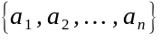, przy 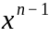 znajduje się współczynnik mający sumę pojedynczych elementów ze zbioru , przy 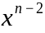 znajduje się współczynnik mający sumę wszystkich iloczynów dwuelementowych podzbiorów ze zbioru , przy 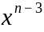 znajduje się współczynnik mający sumę wszystkich iloczynów trójelementowych podzbiorów ze zbioru , i tak dalej aż przy 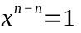 znajduje się współczynnik mający pojedynczy iloczyn wszystkich elementów ze zbioru .
Podstawiając w równaniach (1-4)
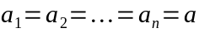 (5)
otrzymamy
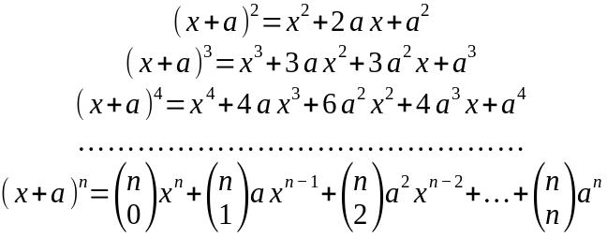 (6)
Ostatni wzór w równaniach (6) jest znany w matematyce jako twierdzenie dwumianowe Newtona. Zawiera on symbole Newtona
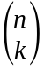
oznaczające liczbę podzbiorów 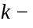elementowych ze zbioru 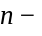elementowego.

